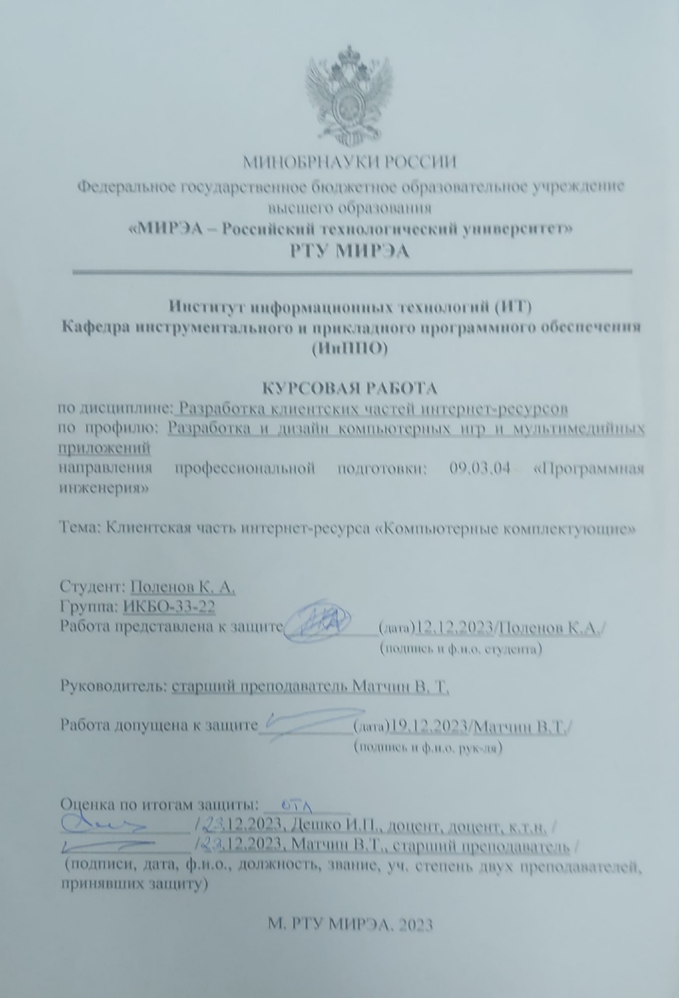

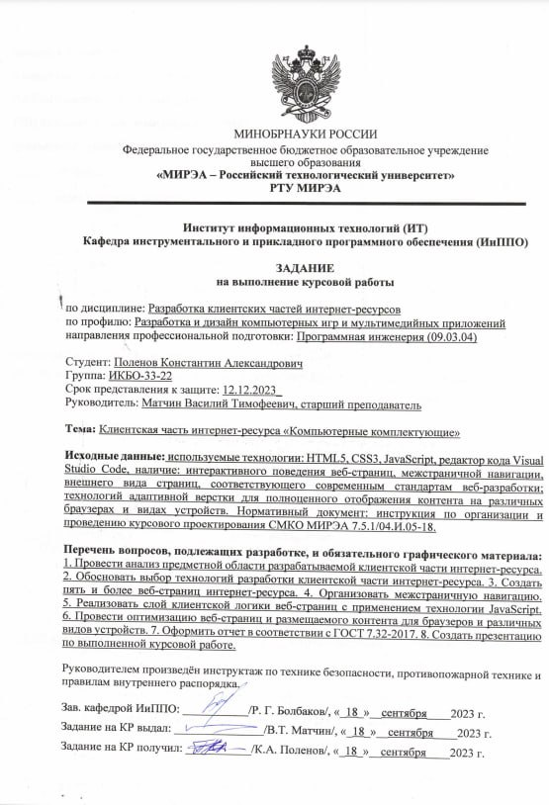

РЕФЕРАТ

Отчёт 33 с., 27 рис., 1 табл., 5 источн.

КЛИЕНТСКАЯ ЧАСТЬ, ИНТЕРНЕТ-РЕСУРС, ВЕБ-ТЕХНОЛОГИИ, РАЗРАБОТКА САЙТА, АДАПТИВНОСТЬ, КОМПЬЮТЕРНЫЕ КОМПЛЕКТУЮЩИЕ

Цель курсовой работы – создание клиентской части интернет-ресурса на тему «Компьютерные комплектующие», объектом исследования является клиентская часть интернет-ресурса, предметом исследования являются используемые технологии и методы для ее разработки и оптимизации.

В разделе «Введение» описана область, с которой предстоит работать, и представлен список задач для реализации.

Основная часть отчета делится на три раздела: Общие сведения, Описание логической структуры и Адаптация клиентской части интернет-ресурса.

В разделе «Общие сведения» описывается функциональное назначение сайта и программное обеспечение, выбранное для разработки.

Раздел «Описание логической структуры» содержит анализ предметной области, выбор технологий разработки и описывает функционал и структуру всех страниц сайта, а также реализацию межстраничной навигации и слоя клиентской логики с использованием JavaScript.

Раздел «Адаптация клиентской части интернет-ресурса» описывает какими методами была реализована адаптивность и приводит примеры ее работы.

В разделе «Заключение» представлены выводы о проделанной работе и достигнутых результатах, которые показывают, что в ходе реализации были достигнуты все поставленные цели.

Результат работы представляет собой внедрение клиентской логики при помощи JavaScript, создании 6 веб-страниц, а также оптимизация интернет-ресурса для мобильных устройств. Эти результаты можно использовать также в других проектах.

ОГЛАВЛЕНИЕ

ВВЕДЕНИЕ 8

1 ОБЩИЕ СВЕДЕНИЯ 10

1.1 Наименование клиентской части интернет-ресурса 10

1.2 Функциональное назначение 10

1.3 Прикладное программное обеспечение, необходимое для разработки и функционирования клиентской части интернет-ресурса 11

2 ОПИСАНИЕ ЛОГИЧЕСКОЙ СТРУКТУРЫ 12

2.1 Анализ предметной области разрабатываемой клиентской части интернет-ресурса 12

2.2 Выбор технологий разработки клиентской части интернет-ресурса 16

2.3 Создание веб-страниц клиентской части интернет-ресурса с использованием технологий HTML5, CSS3 и JavaScript 17

2.3.1 Главная страница 17

2.3.2 Сборка 20

2.3.3 Галерея 20

2.3.4 Обратная связь 21

2.3.5 Авторизация 22

2.3.6 Регистрация 23

2.4 Создание межстраничной навигации 23

2.5 Реализация анимации элементов страниц с применением технологии JavaScript 24

3 АДАПТАЦИЯ КЛИЕНТСКОЙ ЧАСТИ ИНТЕРНЕТ-РЕСУРСА 25

3.1 Адаптация клиентской части интернет-ресурса для основных браузеров 25

3.2 Адаптация клиентской части интернет-ресурса для стационарных и мобильных устройств 30

ЗАКЛЮЧЕНИЕ 34

СПИСОК ИСПОЛЬЗОВАННЫХ ИСТОЧНИКОВ 35

ПЕРЕЧЕНЬ СОКРАЩЕНИЙ

|  |  |
| --- | --- |
| CSS | — Cascading Style Sheets (Каскадные таблицы стилей), это язык таблиц стилей, используемый для описания представления документа. |
| HTML | — Hyper Text Markup Language (Язык разметки гипертекста), является стандартным языком разметки для документов, предназначенных для отображения в веб-браузере. |
| JS | — JavaScript, мультипарадигменный язык программирования. |
| px | — Pixels (Пиксель), наименьший логический элемент двумерного цифрового изображения в растровой графике. |
| ПК | — Персональный Компьютер. |
|  |  |
|  |  |
|  |  |

# ВВЕДЕНИЕ

Настоящая курсовая работа посвящена разработке клиентской части интернет-ресурса «Компьютерные комплектующие», представляющей собой веб-платформу, предназначенную для донесения до пользователей информации о компьютерных комплектующих и сборке ПК из них.

Актуальность данной темы обусловлена стремительным развитием компьютерных технологий и повышенным интересом потребителей к покупке собственного ПК. Создание простого и удобного сайта, объясняющего информацию простым языком, позволит привлечь большее количество пользователей.

Целью данной курсовой работы является разработка и реализация клиентской части интернет-ресурса «Компьютерные комплектующие», обеспечивающей удобство использования и доходчиво предоставляющей информацию, интересующую пользователя. Для достижения этой цели были поставлены следующие задачи:

1. изучить основные принципы построения информационных сайтов;
2. создать интуитивно понятный интерфейс пользователя, обеспечивающий взаимодействие с сайтом;
3. реализовать адаптивный дизайн использования сайта на различных устройствах;
4. оценить эффективность интернет-ресурса в удобстве пользования и сравнить их с другими интернет-ресурсами.

Объектом исследования является клиентская часть интернет-ресурса, предметом исследования являются используемые технологии и методы для ее разработки и оптимизации.

Структура курсовой работы включает в себя введение, основную часть, заключение и приложения. Во введении осуществляется обзор темы работы, формулируются ее цель и задачи. Основная часть содержит подробное описание процесса разработки клиентской части интернет-ресурса. Это включает выбор и описание используемых технологий, а также подробное описание функционала и интерфейса, создание веб-страниц и организацию межстраничной навигации. В заключении подводятся итоги работы и формулируются выводы на основе полученных результатов.

# 1 ОБЩИЕ СВЕДЕНИЯ

## 1.1 Наименование клиентской части интернет-ресурса

Наименование клиентской части интернет-ресурса “Компьютерные комплектующие”. На основе выбранной темы было решено сделать информационный сайт с названием “ПК-БОЯР”.

## 1.2 Функциональное назначение

Интернет-ресурс "Компьютерные комплектующие" предназначен для обеспечения удобного и информативного взаимодействия пользователей с веб-платформой. В его основных функциях включено удовлетворение интереса пользователей, предоставление полезной информации о компьютерных комплектующих и обеспечение удобства использования ресурса. Основные функции и особенности интернет-ресурса включают:

1. отображение основной информации о комплектующих – интернет-ресурс объясняет пользователю для чего нужна та, или иная деталь компьютера и как она выглядит;
2. подробная инструкция сборки – пользователю доступно подробное руководство об установке комплектующих в компьютер;
3. возможность регистрации и авторизации – пользователь может зарегистрироваться на сайте, а также авторизоваться;
4. адаптивная галерея – набор фотографий красиво оформленных зон, из которого пользователь может подчерпнуть некоторые идеи для оформления своего рабочего стола;
5. обратная связь – пользователи могут связаться с разработчиком через специальную форму обратной связи для задания вопросов или оставления отзывов.

Этот набор функций предоставляет удобный и интуитивно понятный интерфейс для получения информации, обеспечивая комфортное взаимодействие пользователя с интернет-ресурсом.

## 1.3 Прикладное программное обеспечение, необходимое для разработки и функционирования клиентской части интернет-ресурса

Для разработки и функционирования клиентской части интернет-ресурса использовались технологии: HTML5, CSS3, JavaScript, редакторы кода Visual Studio Code, GitHub для синхронизации хранения проекта, GitHub Pages в качестве веб-хостинга для тестирования сайта на разных платформах, а также для обеспечения доступа с любого устройства.

Тестирование проводилось на ноутбуке Lenovo IdeaPad 3 14ALC6 с разрешением экрана 1920 на 1080, в браузерах Opera GX и Google Chrome, а также на мобильном устройстве Samsung Galaxy a71 с разрешением экрана 2400 на 1080 пикселей в браузере Яндекс Браузер.

# 2 ОПИСАНИЕ ЛОГИЧЕСКОЙ СТРУКТУРЫ

## 2.1 Ана**лиз** предметной области разрабатываемой клиентской части интернет-ресурса

Данная курсовая работа представляет собой частичную реализацию функционала полноценного интернет-ресурса, поскольку отсутствует серверная часть сайта, т.к. это выходит за рамки изучаемой дисциплины. Несмотря на это, весь функционал клиентской части сайта успешно реализован.

Перед тем, как приступить к созданию клиентской части интернет-ресурса, необходимо провести анализ предметной области. Этот этап является критическим, поскольку позволяет полноценно понять требования пользователей, особенности функциональности и возможности дальнейшей реализации проекта. Анализ предметной области предоставляет всесторонне представление о проекте, помогает определиться с необходимыми инструментами и технологиями, а также позволяет правильно спланировать работу над интернет-ресурсом.

Для дальнейшей реализации функционала интернет-ресурса необходимо провести сравнительный анализ с аналогичными проектами. Рассмотрим подробнее несколько информационных интернет-ресурсов:

1. интернет-ресурс сети магазинов “Эльдорадо” – Эльдоблог [1];
2. интернет-ресурс форум сообщества DNS клуб [2];
3. сайт бесплатной компьютерной помощи Derudo.ru [3];

Эльдоблог [1] – бренд-медиа сети магазинов техники и электроники «Эльдорадо». Его основные цели – привлекать дополнительный трафик и помогать покупателям в выборе техники. Присутствует удобная навигация по разделам сайта. Интерфейс сайта прост в использовании, имеет удобный поиск статей, а также систему комментариев и отзывов о статьях. Недостаток сайта заключается в том, что в одном интернет-ресурсе размещена информация практически о всем ассортименте товаров магазина, что усложняет поиск интересующей пользователя информации. Адаптивность сайта реализована эффективно: при уменьшении размера экрана пункты меню переносятся в отдельное бургер-меню, а размер текста и картинок уменьшается до необходимого размера. На рисунке 1 показан внешний вид сайта.

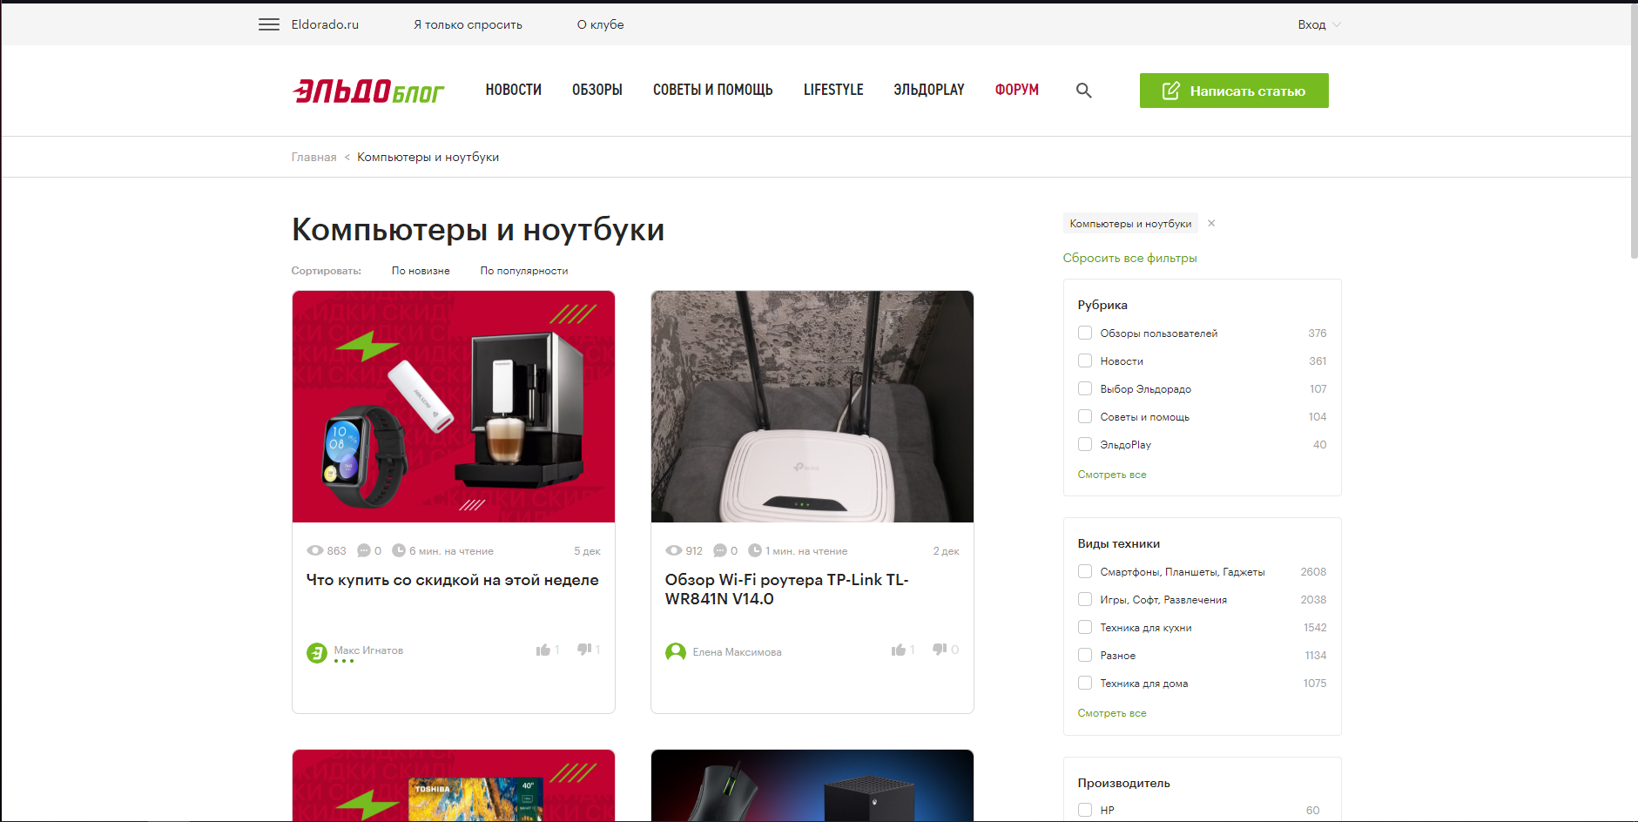

Рисунок 1 – Страница сайта Эльдоблог

DNS клуб [2] – форум сообщества, специализирующийся на размещении различных статей. Главная страница обеспечивает доступ к всевозможным статьям, блогам и обзорам. Навигация также предоставляет доступ к фирменному магазину, новостям, форуму и раздел информации о клубе. Сайт имеет определенные недостатки, такие как избыточность разделов, что делает навигацию слишком запутанной и сложной для пользователей. Интерфейс взаимодействия с пользователем также может быть неудобным, что затрудняет пользовательский опыт при поиске информации и оформлении заказов. Адаптивность сайта реализована, при уменьшении размера экрана наполнение сайта пропорционально сжимается, текст уменьшается до необходимого размера и распределяется по странице, а пункты навигационного меню переносятся в бургер-меню.

На рисунке 2 показан внешний вид сайта. 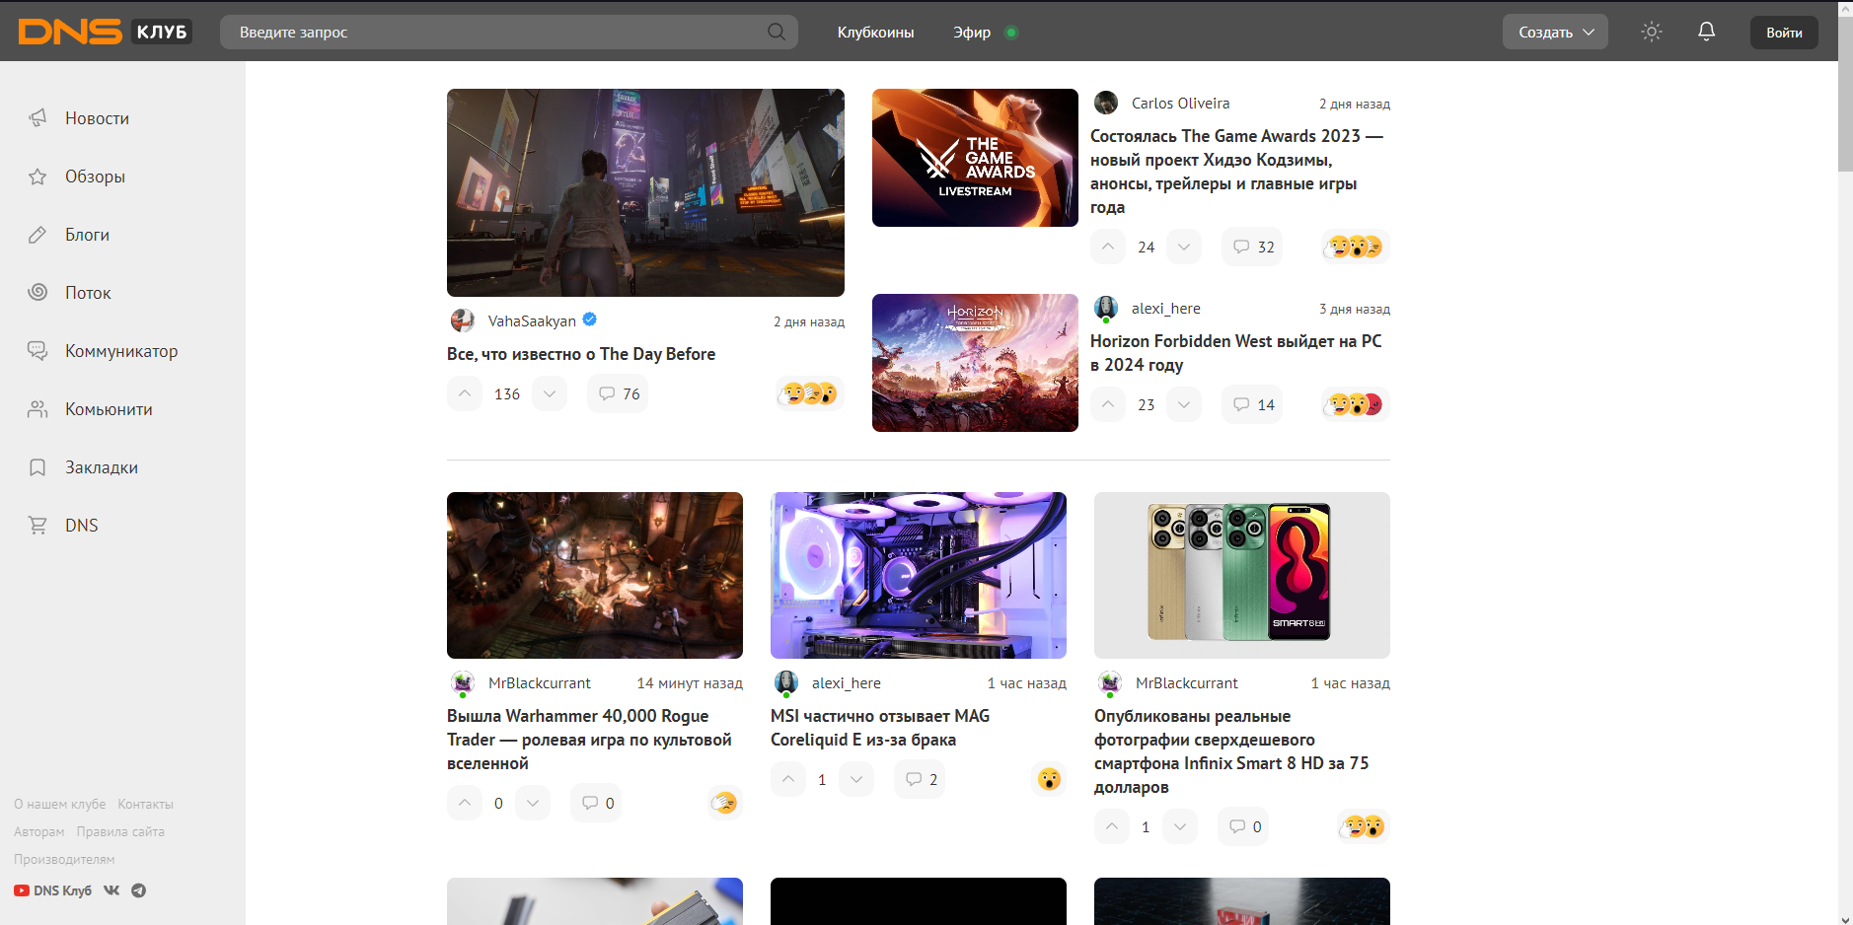

Рисунок 2 – Страница сайта DNS клуб

Derudo.ru [3] – это сайт бесплатной компьютерной помощи, публикующий инструкции по работе в системе Windows, офисных программах, интернете и работе с технической составляющей компьютера. Сайт не имеет какого-либо дизайна, за исключением главного меню, малое количество стилей и никаких анимаций. Адаптивность на сайте реализована достаточно эффективно, содержимое равномерно сжимается, не теряя четкости и соотношения сторон. На рисунке 3 показан внешний вид сайта.

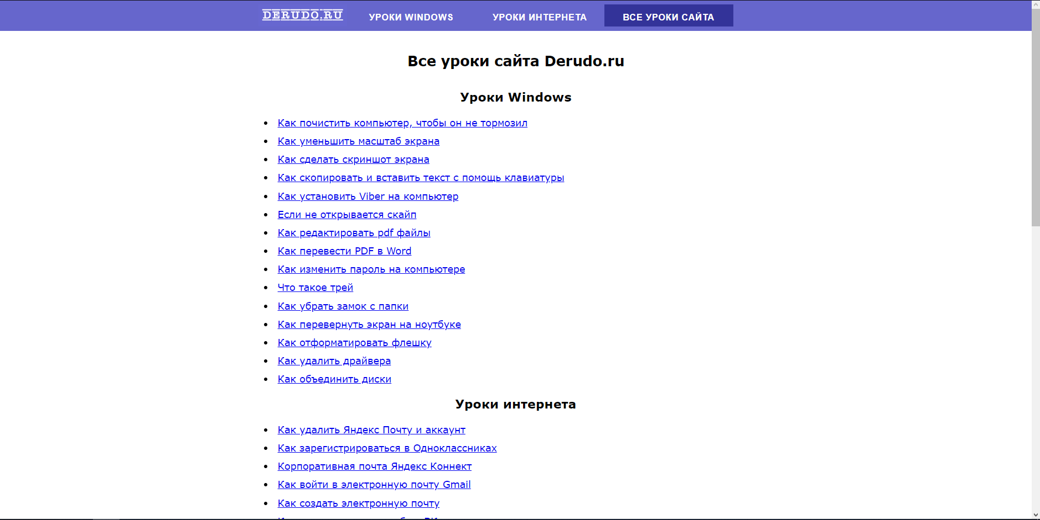

Рисунок 3 – Страница сайта Derudo.ru

Сравнение интернет-ресурсов между собой будет происходить с помощью 5 критериев:

1. интуитивно понятный интерфейс - оценка визуального оформления, удобства использования, интуитивной навигации и общей эстетики. Оценивается как + или -;
2. адаптивность сайта под разные устройства – отзывчивость сайта на различных устройствах, таких как настольные компьютеры, ноутбуки, планшеты и мобильные устройства. Оценивается как + или -;
3. форма обратной связи – наличие раздела контактов с поддержкой сайта и формы связи на сайте. Оценивается как + или -;
4. особенности – отличительные черты сайта, на основе которых будут созданы элементы интернет-ресурса.

Результаты сравнительного анализа с аналогичными проектами представлены в таблице 1.

Таблица 1 – Сравнительная таблица аналогов интернет-ресурсов

|  |  |  |  |  |
| --- | --- | --- | --- | --- |
| Название сайта | Интуитивно понятный интерфейс | Адаптивность сайта под разные устройства | Форма обратной связи | Особенности |
| Эльдоблог | + | + | + | Интерфейс и внешний вид |
| DNS клуб | + | + | + | Раздел “О нас” |
| Derudo.ru | - | + | - | Форма представления информации |

После анализа аналогов интернет-ресурсов было принято решение о разработке многостраничного сайта с адаптивностью под разные устройства. На сайте будут реализованы информационные страницы с приложенными фотографиями для наглядности объясняемых фактов. Также отдельными страницами будут реализованы раздел обратной связи, раздел регистрации и раздел контактов, предоставляющей удобную форму для связи.

## 2.2 Выбор технологий разработки клиентской части интернет-ресурса

Важнейший этап при разработке данного проекта - выбор подходящих технологий, которые определят основу функциональности, эффективности и гибкости интернет-ресурса. В контексте создания клиентской части проекта, который является основным объектом данной работы, основной упор делается на использование HTML5, CSS3 и JS. Эти технологии позволят создать удобный и интерактивный пользовательский интерфейс, а также обеспечат возможность стилизации и анимации элементов веб-страницы. Они также обеспечивают возможность работы с различными браузерами, адаптивность под разные устройства и поддержку современных технологий.

HTML5 представляет собой современный стандарт разметки, предоставляющий более семантический и структурированный подход к созданию веб-страниц.

CSS3 предоставляет широкий спектр возможностей для оформления веб-страниц. CSS включает в себя богатую анимацию, гибкие макеты, градиенты, тени и другие эффекты, позволяющие создавать эстетически приятный и адаптивный дизайн без использования изображений.

JS является языком программирования, обеспечивающим динамичность и интерактивность веб-страниц. JavaScript предлагает широкий спектр библиотек и фреймворков, по сравнению с альтернативными языками, что делает его универсальным выбором для создания сложных интерфейсов и функциональных возможностей,

Кроме того, HTML, CSS и JS совместимы с мобильными устройствами и поддерживаются большинством современных браузеров. Это обеспечивает создание веб-приложения, корректно отображающегося и работающего на различных платформах и устройствах, что важно в контексте современной многообразной аудитории пользователей.

Выбор данных технологий обоснован их широким применением в современной веб-разработке и поддержкой большинством браузеров.

## 2.3 Создание веб-страниц клиентской части интернет-ресурса с использованием технологий HTML5, CSS3 и JavaScript

Любую страницу сайта можно открыть через верхнее навигационное меню, расположенное в хэдере (верхней части). Данное меню реализовано на всех страницах сайта, за исключением страниц авторизации и регистрации.

### 2.3.1 Главная страница

Главная страница, изображенная на рисунках 5-10, открывается, когда пользователь заходит на сайт. Она состоит из содержания страницы, предусмотренного для навигации по информационным разделам (рисунок 5), введения, повествующего о представленной ниже информации (рисунок 6), описания основных комплектующих ПК (рисунок 7), видео ресурса YouTube [5], кратко повествующее о комплектации компьютеров (рисунок 8), а также ссылку на страницу, содержащую руководство о сборке, рисунок 9.

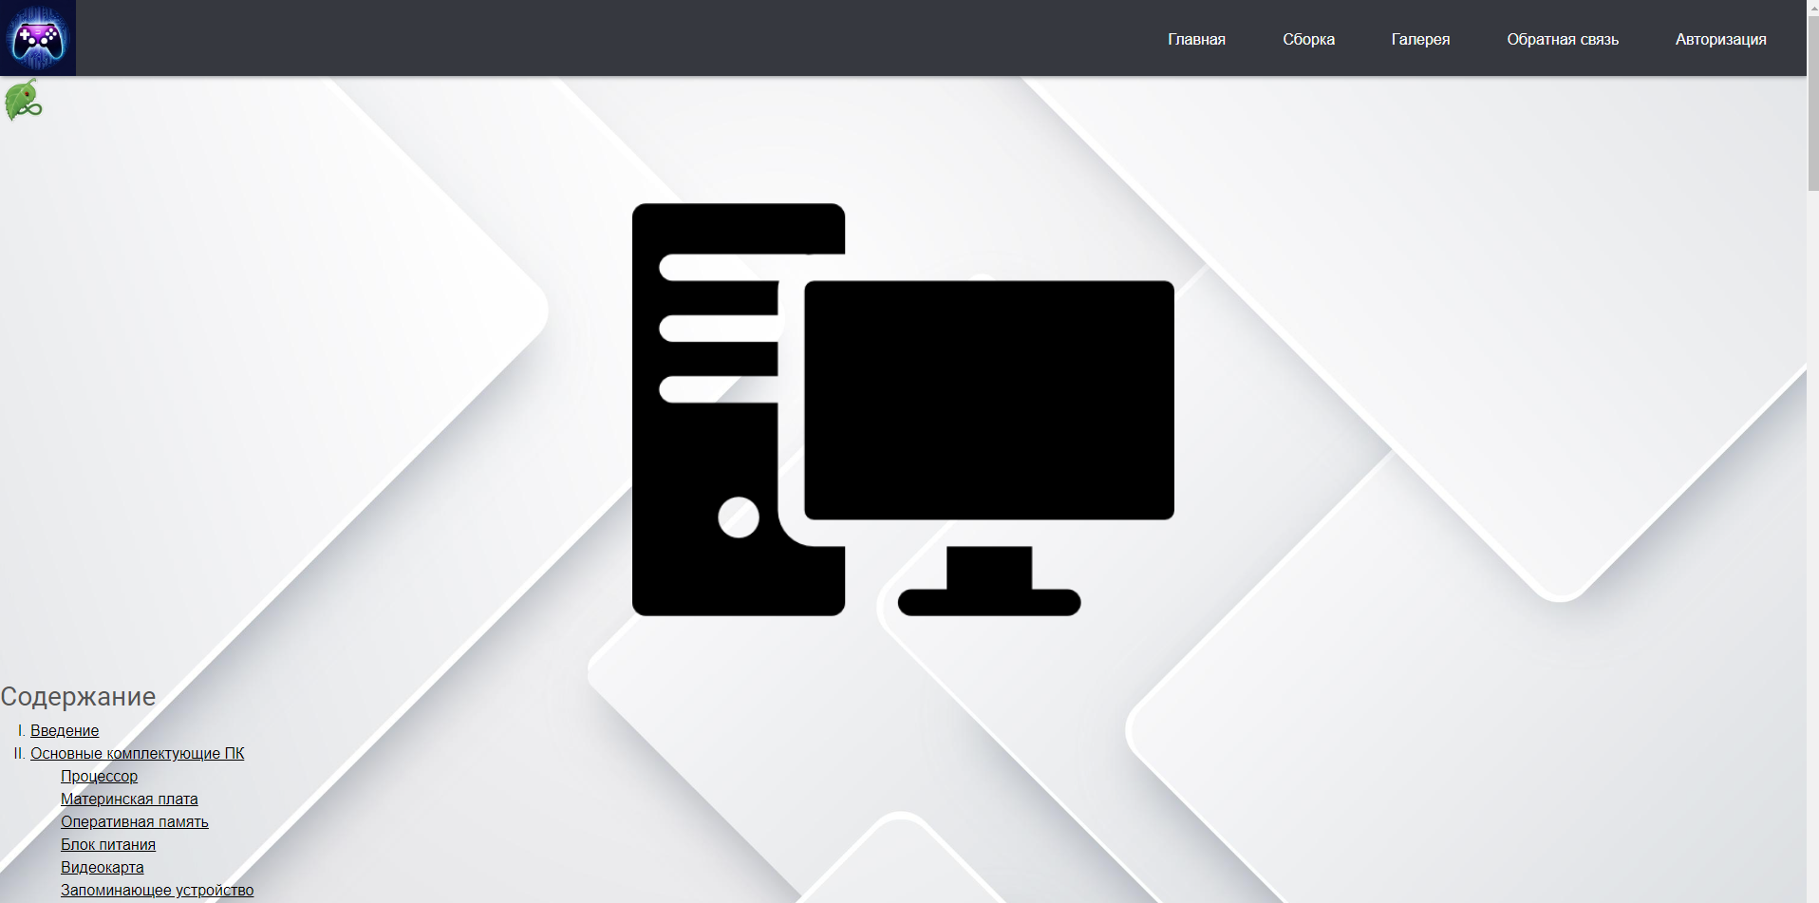

Рисунок 5 – Содержание главной страницы



Рисунок 6 – Введение

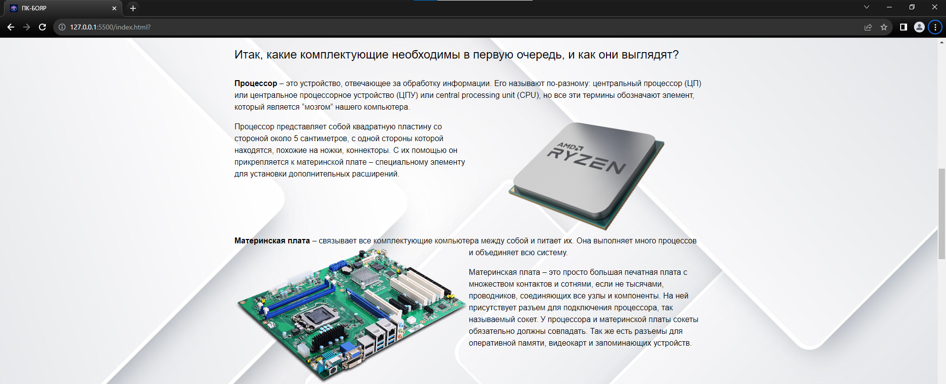

Рисунок 7 – Информационный раздел о комплектующих

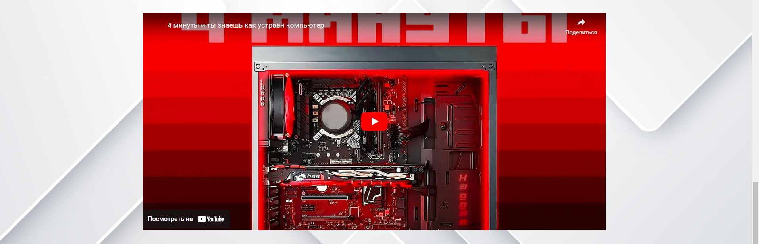

Рисунок 8 – Видео о комплектации компьютеров



Рисунок 9 – Текст-ссылка на другую страницу сайта

### 2.3.2 Сборка

Данная страница, изображенная на рисунке 10, представляет собой подробное руководство о сборке компьютера. Она включает в себя описание процесса установки комплектующих, а также ссылки на страницы товаров, рекомендованных к покупке, в интернет-магазине DNS, с указанием актуальной на момент создания страницы цены.

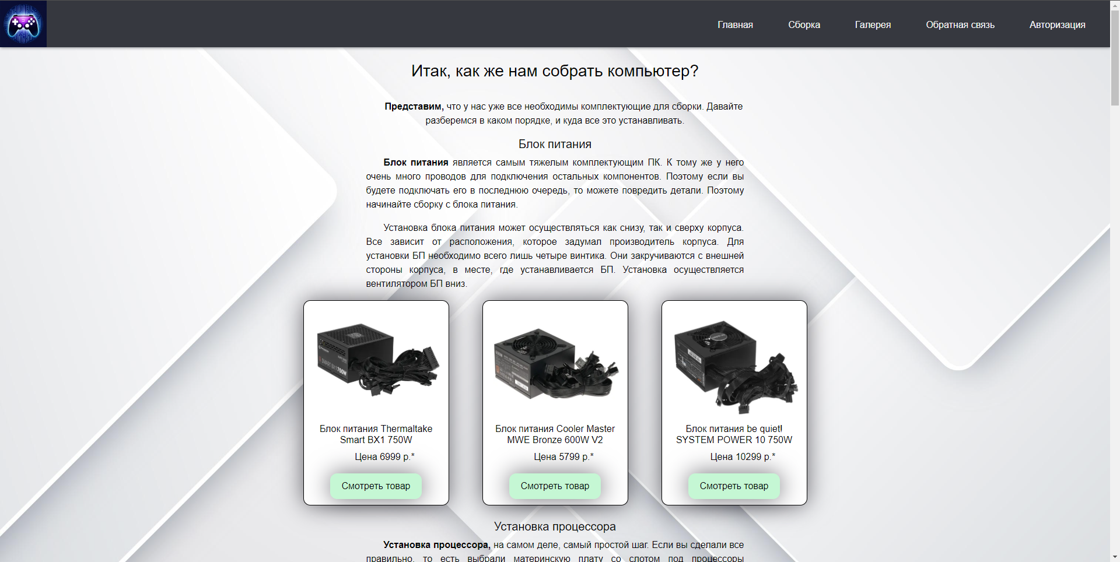

Рисунок 10 – Страница руководства о сборке

### 2.3.3 Галерея

Данная страница, изображенная на рисунке 11, представляет собой галерею фотографий рабочих столов с компьютерами. Основной задачей данной страницы, является подача пользователям идей об обустройстве своей зоны, в которой им будет приятно и комфортно проводить свое время.

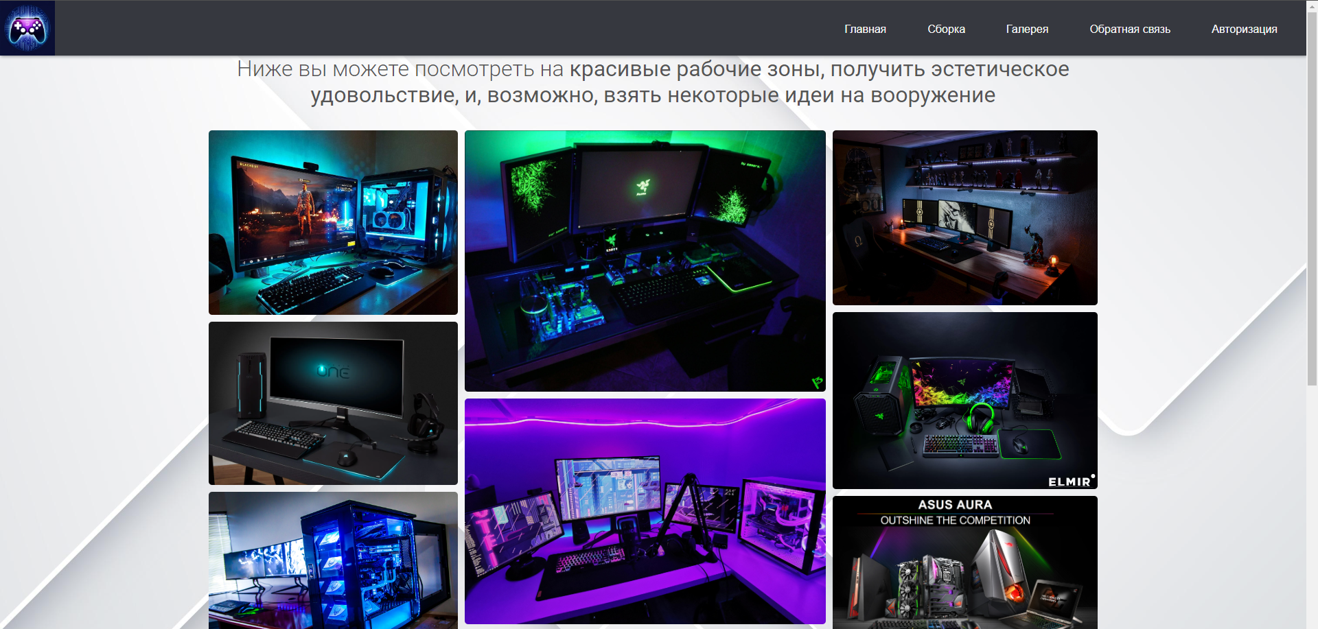Рисунок 11 – Страница каталога мармелада

### 2.3.4 Обратная связь

На данной странице реализован раздел обратной связи (рисунок 12). В нем можно оставить отзыв о сайте и об информации, представленной на нем. Для отправки отзыва необходимо указать свое имя и почту. После отправки отзыва на странице появится уведомление, благодарящее за оставленный комментарий. Также, на данной странице размещена информация о разработчике, контактные данные, ссылка на страницу в социальной сети и интерактивная карта Google Maps [4], с привязкой на геолокацию университета, в котором разработчик проходит обучение (рисунок 13).

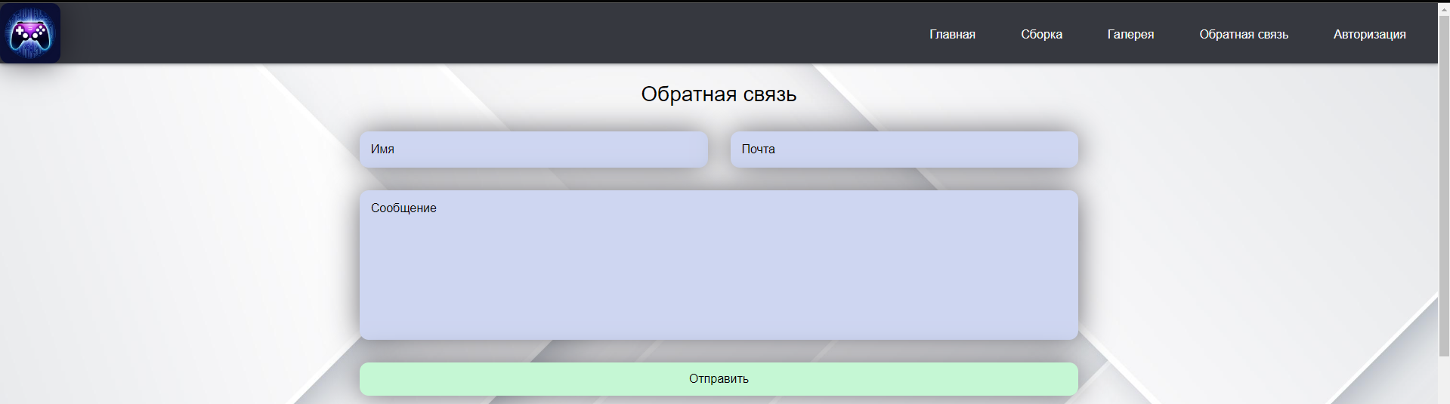

Рисунок 12 – Раздел обратной связи

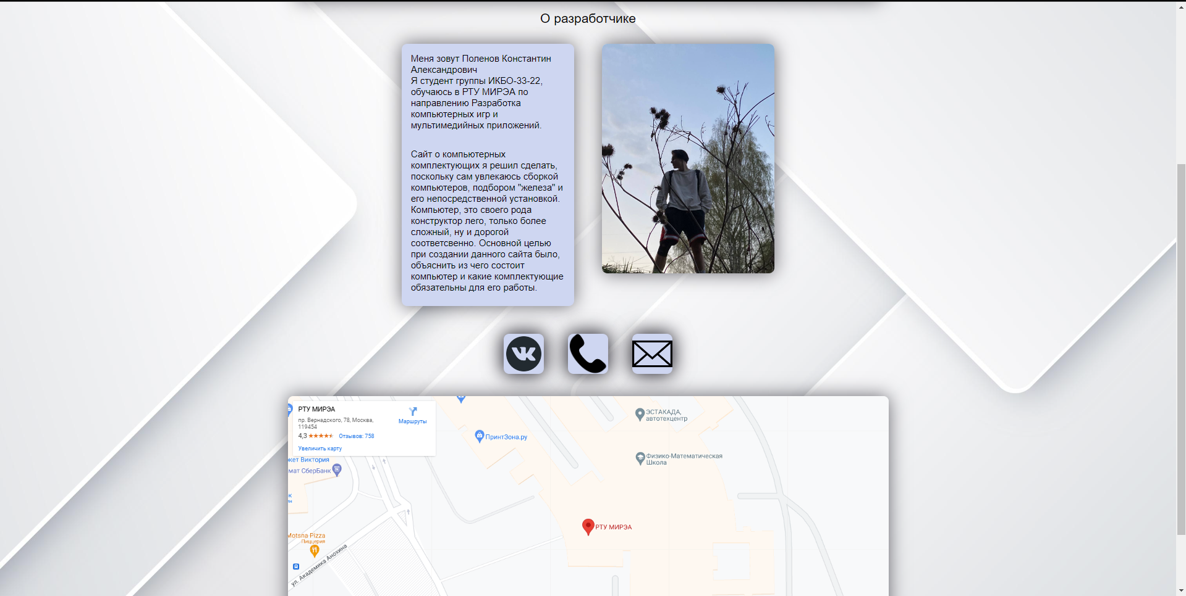

Рисунок 13 – Раздел о разработчике

### 2.3.5 Авторизация

Данная страница содержит форму для заполнения контактной информации пользователя, текст-ссылку на страницу регистрации и кнопку, подтверждающую вход. При нажатии на текст-ссылку происходит переход на страницу регистрации, а при активации кнопки входа происходит переход на главную страницу. Страница авторизации продемонстрирована на рисунке 14.

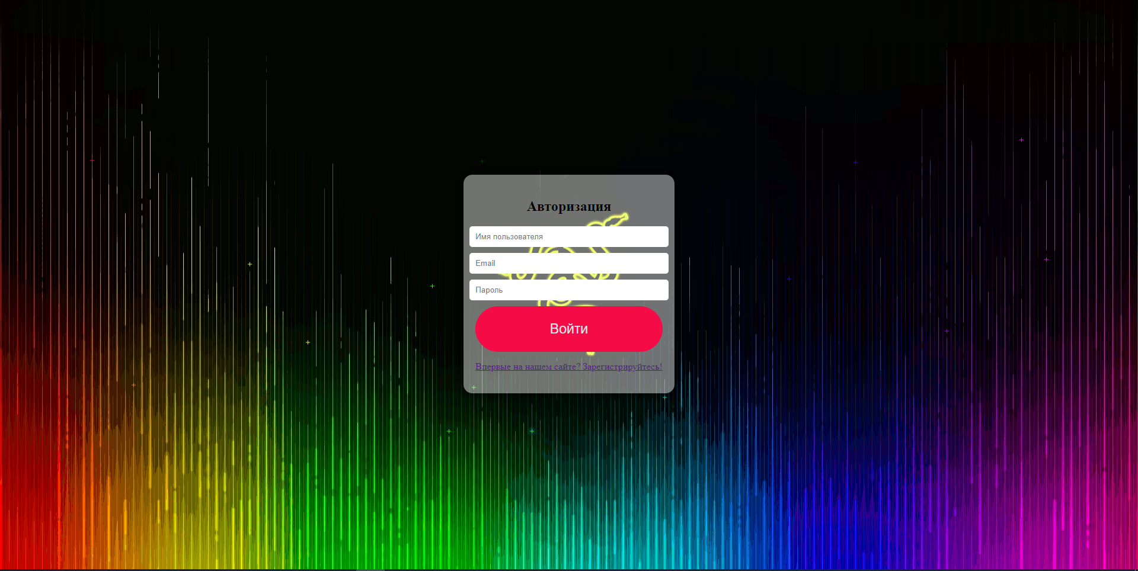

Рисунок 14 – Страница авторизации

### 2.3.6 Регистрация

Данная страница содержит форму для заполнения контактной информации пользователя и кнопку, подтверждающую регистрацию. При нажатии на кнопку регистрации происходит переход на страницу авторизации. Страница регистрации продемонстрирована на рисунке 15.

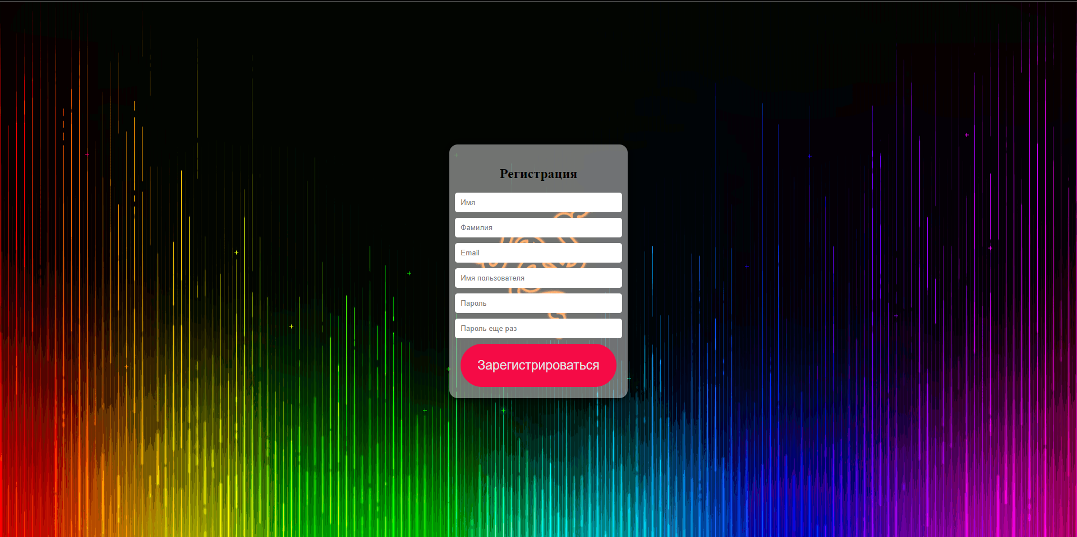

Рисунок 15 – Страница регистрации

## 2.4 Создание межстраничной навигации

Отдельно стоит уделить внимание навигационному меню, находящемуся в хэдере веб-страницы. Слева расположен логотип интернет-ресурса. По правую сторону меню находятся кнопки для перехода на другие страницы интернет-ресурса.

Практически с каждой страницы можно перейти на другую, схема навигации представлена на рисунке 16.

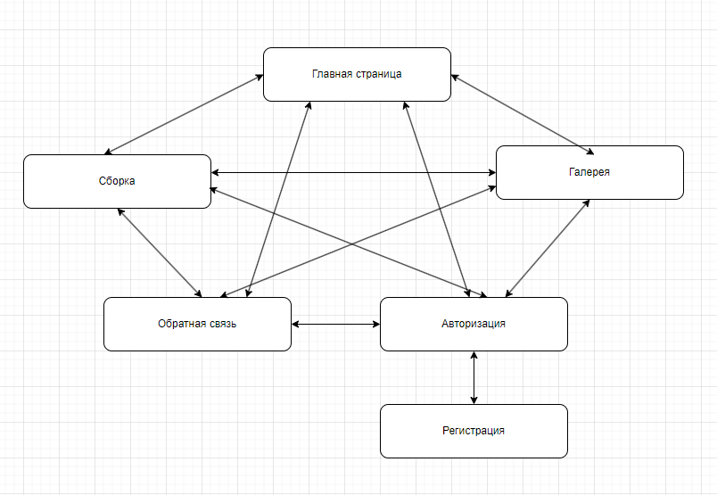

Рисунок 16 – Схема межстраничной навигации

## 2.5 Реализация анимации элементов страниц с применением технологии JavaScript

Использование JavaScript позволяет создать анимации, реализация которых невозможна только с применением CSS. Подобные анимации выглядят сложнее, а потому приятнее и эстетичнее.

В коде, представленном на рисунке 17 реализована интерактивность кнопок регистрации и авторизации. При наведении на них курсора, запускается анимация расширяющегося круга, который следует за курсором.

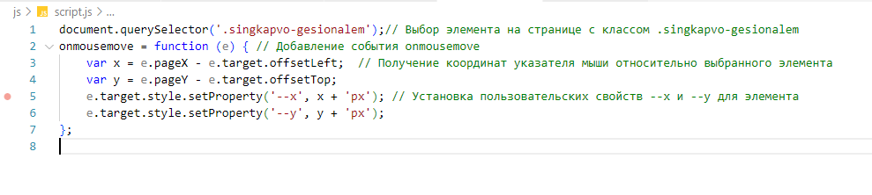

Рисунок 17 – Реализация анимации кнопок регистрации и авторизации

# 3 АДАПТАЦИЯ КЛИЕНТСКОЙ ЧАСТИ ИНТЕРНЕТ-РЕСУРСА

## 3.1 Адаптация клиентской части интернет-ресурса для основных браузеров

Интернет-ресурс должен корректно отображаться на различных браузерах. Для этого была проведена работа с адаптивностью всех страниц сайта, а также меню навигации.

Медиа-запросы в CSS используются для адаптации веб-страницы под разные устройства и экраны. Они позволяют изменять стили и расположение элементов в зависимости от размера экрана и характеристик устройства. Это полезно для создания адаптивного дизайна, который будет выглядеть хорошо на всех устройствах. Можно изменять размер текста, ширину блоков и расположение элементов, чтобы обеспечить удобство использования на мобильных устройствах и компьютерах. Медиа-запросы позволяют зафиксировать различные стили для разных технических параметров, таких как ширина экрана или тип устройства. Это позволяет создавать гибкий и адаптивный интерфейс, который будет удобен для пользователей в любых условиях просмотра. На рисунках 18-22 представлены применения медиа-запросов для обеспечения адаптивности интерфейса в зависимости от ширины экрана и типа устройства.

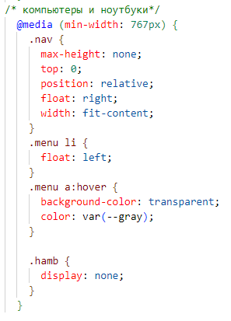

Рисунок 18 – Применение медиа-запросов для экранов от 767px и больше

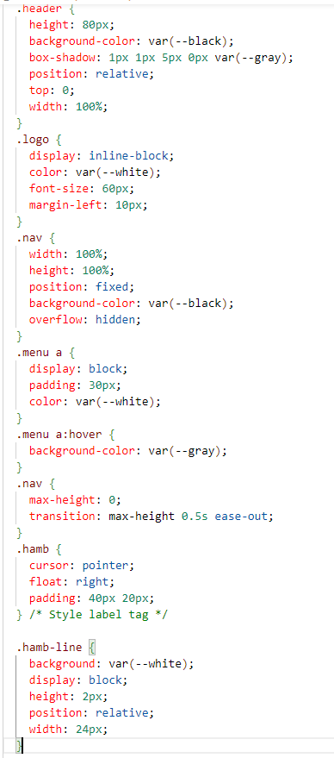

Рисунок 19 – Применение медиа-запросов для экранов от 766px и меньше

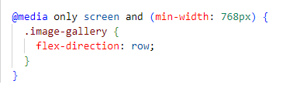

Рисунок 20 – Применение медиа-запросов галереи для экранов от 768px и более

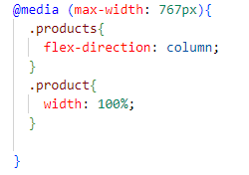

Рисунок 21 – Применение медиа-запросов рекомендованных товаров для экранов от 767px и менее

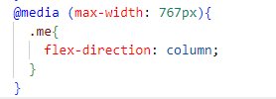

Рисунок 22 – Применение медиа-запросов раздела о разработчике для экранов от 767px и менее

На рисунках 23-24 продемонстрированно то, как сайт будет выглядеть при открытии его на различных браузерах.

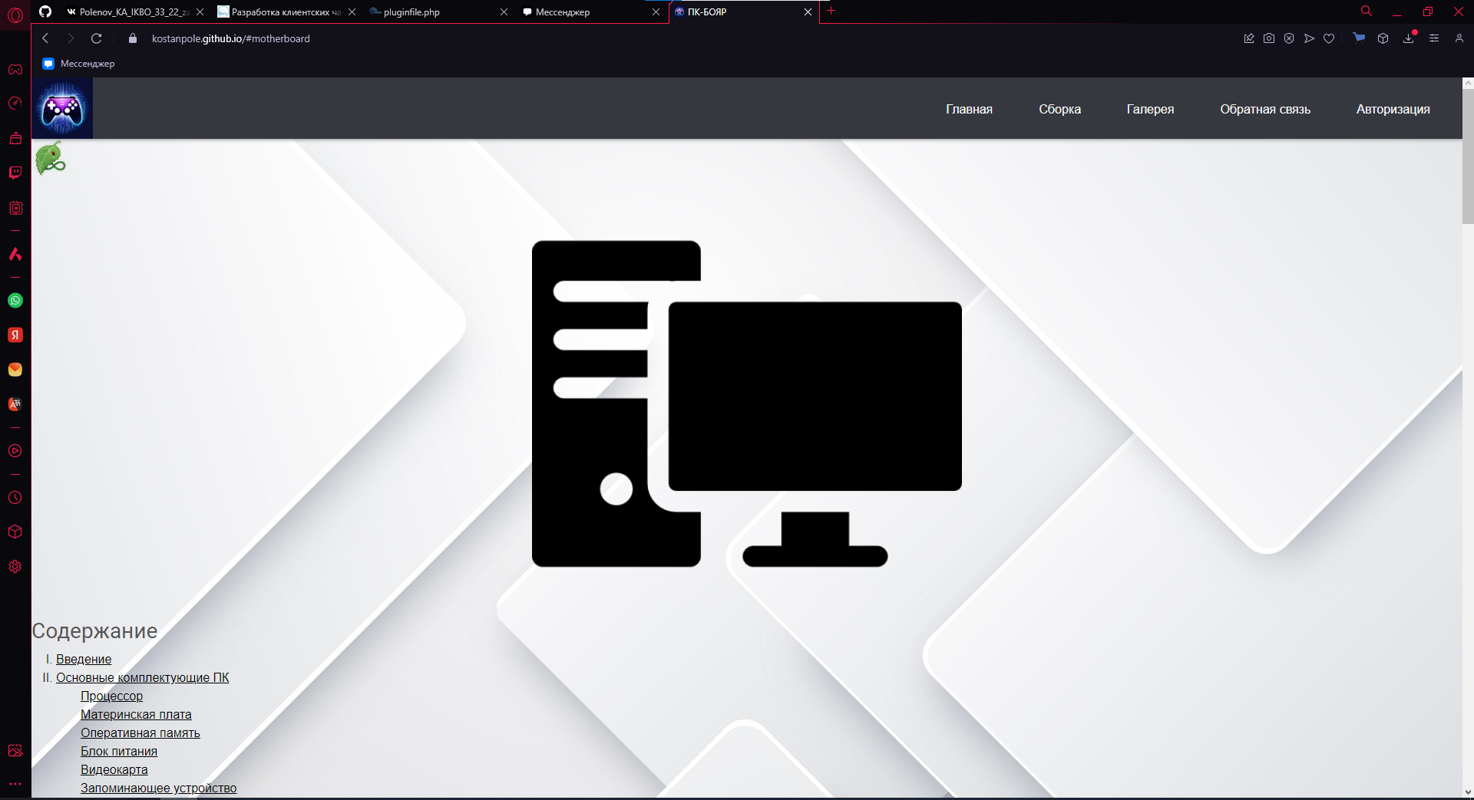

Рисунок 23 – Сайт открыт при помощи браузера Opera GX

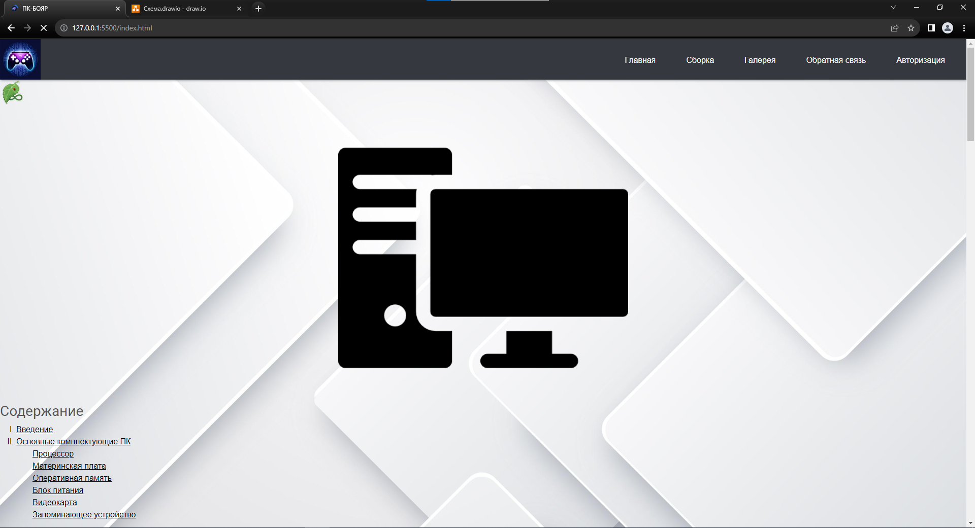

Рисунок 24 – Сайт открыт при помощи браузера Google Chrome

## 3.2 Адаптация клиентской части интернет-ресурса для стационарных и мобильных устройств

На рисунке 25 будет продемонстрирована адаптивность сайта при сужении экрана до определенных размеров (768px).

На рисунке 26 будет показана адаптивность сайта на на экране устройства Lenovo IdeaPad 3 14ALC6.

Также на рисунке 27 показана адаптивность сайта с экрана мобильного устройства Samsung Galaxy a71.

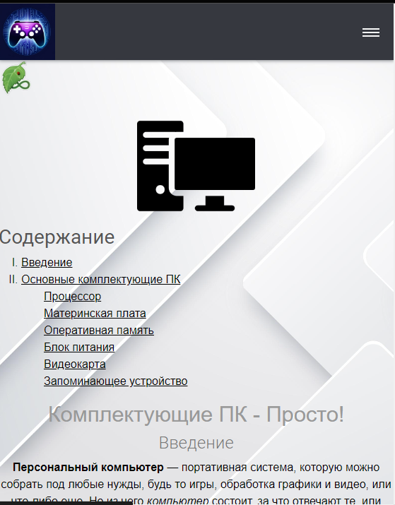

Рисунок 25 – Адаптивность экрана при сужении до 768px

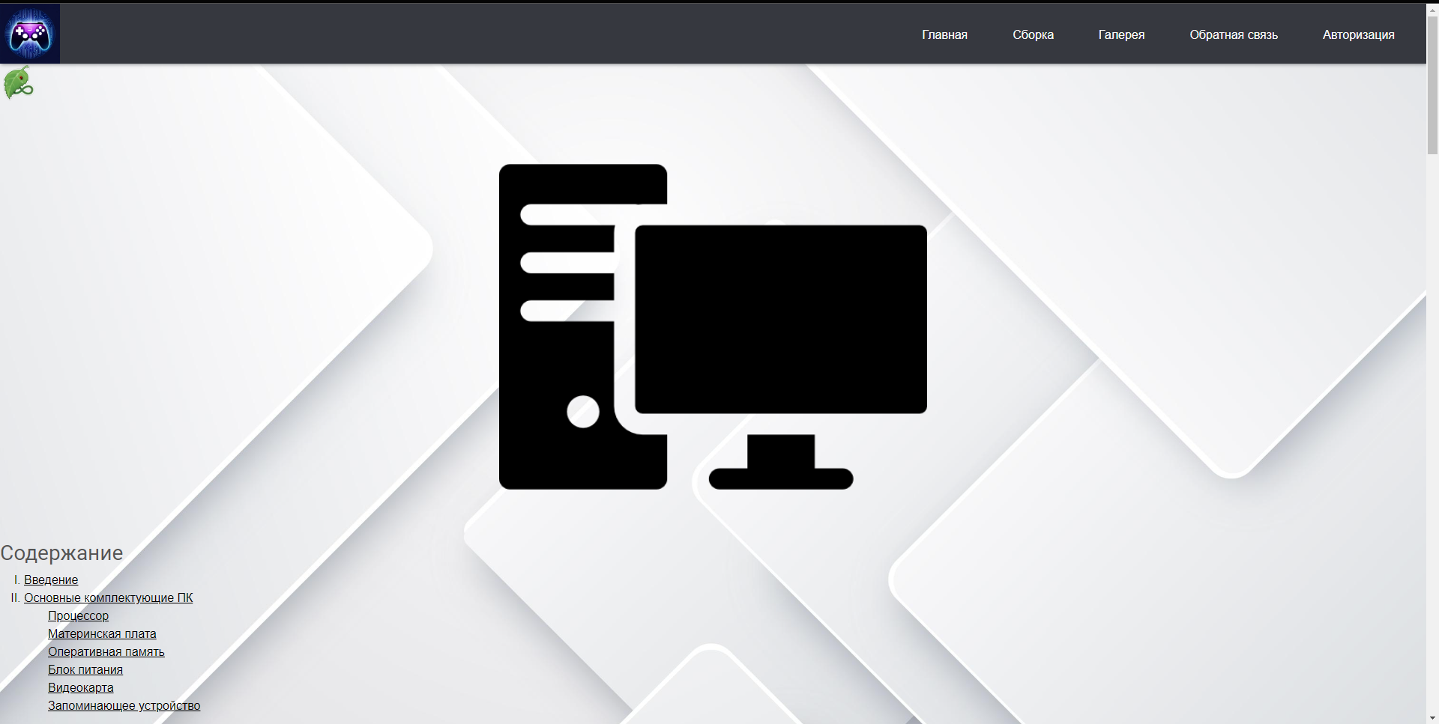

Рисунок 26 – Адаптивность экрана на устройстве Lenovo IdeaPad 3 14ALC6

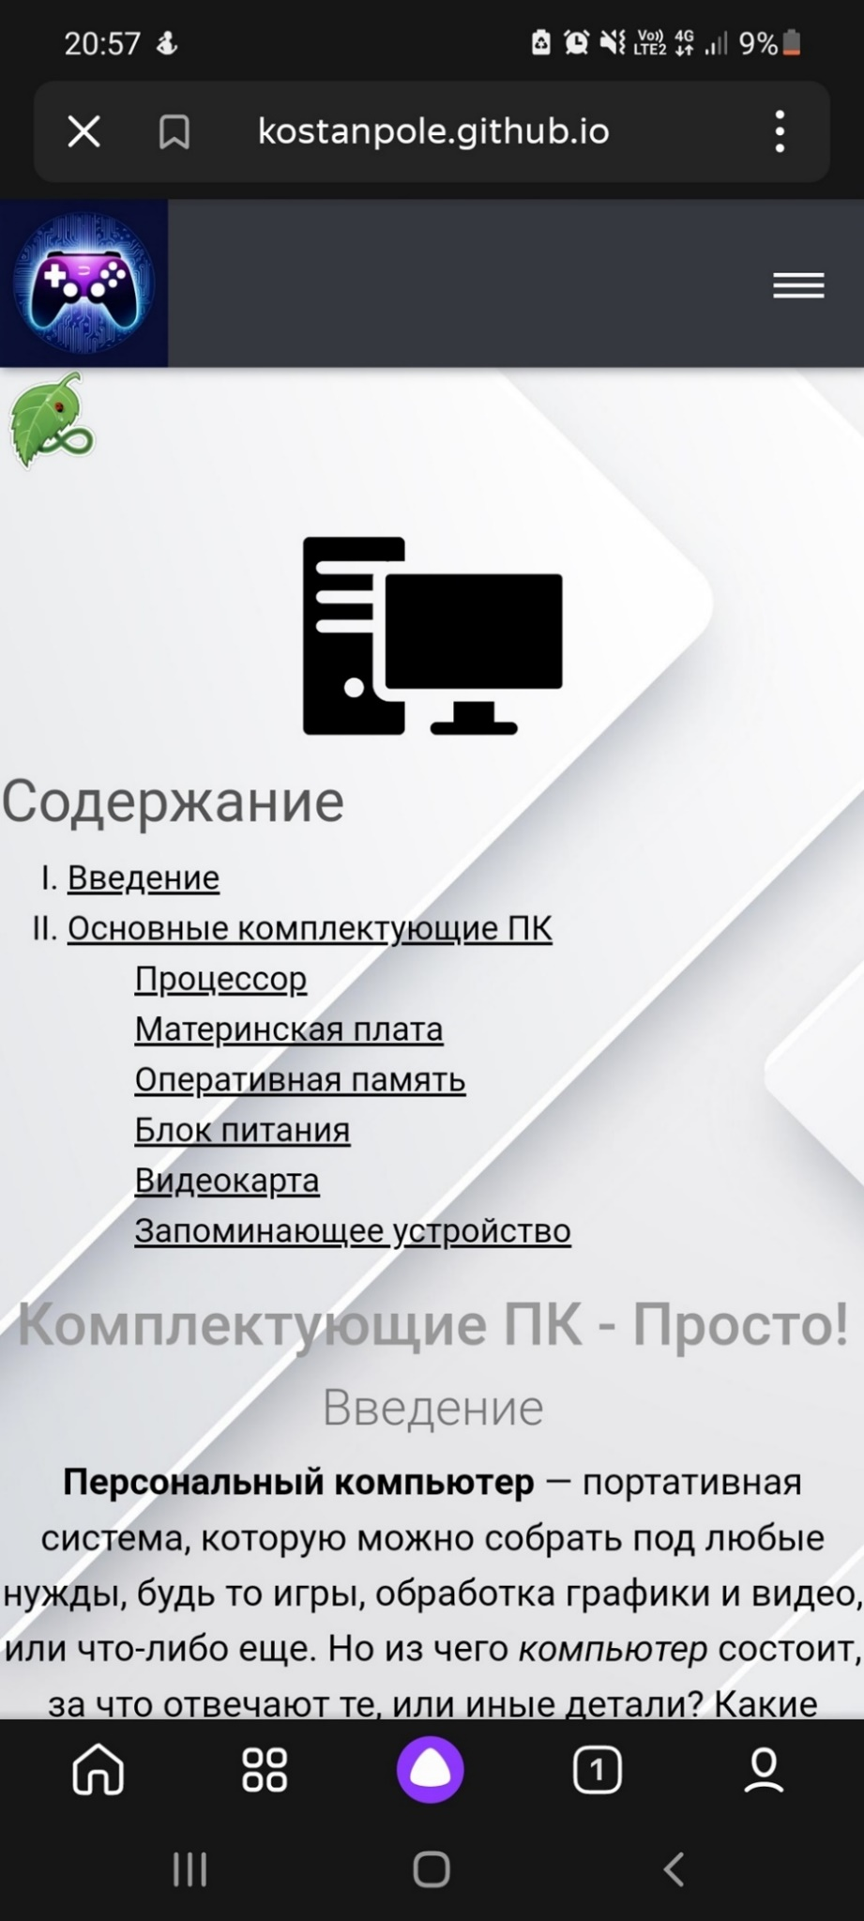

Рисунок 27 – Адаптивность экрана на мобильном устройстве Samsung Galaxy a71

# ЗАКЛЮЧЕНИЕ

В результате выполнения курсовой работы был разработан интернет-ресурс на тему «Компьютерные комплектующие». Были использованы технологии HTML5, CSS3, JS с учетом требований инструкции по организации и проведению курсового проектирования, использован редактор кода Visual Studio Code и применены технологии для создания адаптивности под различные устройства.

В соответствии с поставленными задачами, был проведен анализ предметной области, был обоснован выбор технологий разработки. Были реализованы 6 страниц с подобранным в соответствии с выбранной темой контентом.

Была создана межстраничная навигация, которая позволяет пользователям получать доступ ко всем страницам сайта через удобное навигационное меню. Кроме того, был внедрен скрипт на языке JavaScript, который обеспечивает анимацию элементов сайта. Все веб-страницы были адаптированы для различных устройств с разным разрешением экрана, чтобы пользователи могли комфортно просматривать и использовать сайт как с компьютера, так и с мобильных устройств.

Тестирование адаптивности проходило в браузерах Google Chrome и Opera GX, а также на мобильном устройстве после загрузки на хостинг. В ходе тестирования проблем не выявлено, весь контент отображается корректно, навигация работает. Таким образом, все задачи, поставленные в задании на курсовую работу выполнены.

Доменный доступ к интернет-ресурсу для просмотра на любых устройствах и браузерах доступен по ссылке – https://kostanpole.github.io/Polenov_K_A_IKBO-33-22.github.io/

Исходный код сайта доступен по ссылке – https://github.com/kostanpole/Polenov_K_A_IKBO-33-22.github.io

# СПИСОК ИСПОЛЬЗОВАННЫХ ИСТОЧНИКОВ

1. Эльдоблог [Электронный ресурс]. URL: https://blog.eldorado.ru (дата обращения: 09.12.2023).
2. DNS клуб [Электронный ресурс]. URL: https://club.dns-shop.ru (дата обращения: 09.12.2023).
3. Derudo.ru [Электронный ресурс]. URL: https://derudo.ru (дата обращения: 09.12.2023).
4. Google Maps [Электронный ресурс]. URL: <https://www.google.com/maps> (дата обращения 19.11.2023).
5. YouTube [Электронный ресурс]. URL: https://www.youtube.com (дата обращения 27.11.2023).